به نام خالق هستی



دانشکده فنی شهید مهاجر اصفهان

گروه مهندسی کامپیوتر

پروژه پایانی مقطع کاردانی

عنوان پروژه: پلتفرم ساخت و اشتراک گذاری رزومه و نمونه کار

دانشجو: علی شکرالهی

استاد راهنما: مهندس سجاد مطهری

تیر ماه سال 1402

فهرست مطالب

[پیشگفتار 6](#_Toc140571657)

[سخنی با استاد 6](#_Toc140571658)

[مقدمه 6](#_Toc140571659)

[رزومه چیست؟ 6](#_Toc140571660)

[توضیحات کلی پروژه 8](#_Toc140571661)

[رزومه ساز چیست؟ 8](#_Toc140571662)

[چرا از رزومه ساز استفاده کنیم؟ 8](#_Toc140571663)

[اهداف اصلی پروژه 9](#_Toc140571664)

[توضیحات فنی پروژه 11](#_Toc140571665)

[تکنولوژی و زبان های مورد استفاده در پروژه 11](#_Toc140571666)

[تفاوت Backend و Frontend 12](#_Toc140571667)

[پایتون چیست؟ 12](#_Toc140571668)

[کاربردهای پایتون 13](#_Toc140571669)

[Flask چیست؟ 14](#_Toc140571670)

[Flask در کجاها استفاده می‌شود؟ 15](#_Toc140571671)

[چرا باید از Flask استفاده کنیم؟ 16](#_Toc140571672)

[تفاوت پایگاه داده sqlite و postgres 17](#_Toc140571673)

[توضیحات کتابخانه های Frontend مورد استفاده 17](#_Toc140571674)

[Bootstrap 17](#_Toc140571675)

[Flickity 18](#_Toc140571676)

[persianDatepicker 18](#_Toc140571677)

[محیط توسعه pycharm 19](#_Toc140571678)

[20](#_Toc140571679)

[نحوه نصب پروژه 21](#_Toc140571680)

[نصب پایتون 21](#_Toc140571681)

[دریافت پروژه 21](#_Toc140571682)

[راه اندازی محیط مجازی 21](#_Toc140571683)

[نصب کتابخانه های مورد نیاز 22](#_Toc140571684)

[نصب WkHtmltox 22](#_Toc140571685)

[ساخت و پیکربندی پایگاه داده 23](#_Toc140571686)

[اجرای برنامه 23](#_Toc140571687)

[مروری بر امکانات پروژه 25](#_Toc140571688)

[ویژگی های فنی 25](#_Toc140571689)

[نحوه کار با پلتفرم 28](#_Toc140571690)

[صفحه اصلی وبسایت 28](#_Toc140571691)

[شروع استفاده از پلتفرم 29](#_Toc140571692)

[ورود به سایت 31](#_Toc140571693)

[فراموشی رمز عبور 32](#_Toc140571694)

[پنل کاربری 33](#_Toc140571695)

[اطلاعات پروفایل 34](#_Toc140571696)

[سابقه و اطلاعات کاری 35](#_Toc140571697)

[سابقه تحصیلی 36](#_Toc140571698)

[مهارت ها 37](#_Toc140571699)

[نمونه کار های من 38](#_Toc140571700)

[نحوه ارتباط 39](#_Toc140571701)

[ساخت رزومه 40](#_Toc140571702)

[صفحه رزومه 41](#_Toc140571703)

[دانلود pdf 44](#_Toc140571704)

[خروج از حساب کاربری 46](#_Toc140571705)

[ارور ها 48](#_Toc140571706)

[توضیحات تکمیلی 51](#_Toc140571707)

[نحوه درآمد پروژه 51](#_Toc140571708)

[آینده پروژه 52](#_Toc140571709)

# پیشگفتار

## سخنی با استاد

شما که با معلمی، راهنمایی، توجه و نظرات ارزشمندتان برایم فراهم آوردید که در این سفر به دنبال یادگیری عمیق و تحقیقاتی دقیق باشم. همچنین از تمامی اساتید،اعم از راهنما، مشاور و استادان عزیز که همراهم بوده اند، اظهار سپاس و قدردانی می نمایم که با توجه هایشان و توصیه هایی که در دوره ی تحصیلی ام برایم داشتند، به من کمک بینظیری برای پیشرفت در مسیر تحقیقاتم کردند. تلاش و همکاری این اساتید بزرگوار، یکی از دلایل اصلی موفقیت من در این مسیر بوده است.

# مقدمه

## رزومه چیست؟

رزومه متنی است که می‌تواند بین یک تا چند صفحه متغیر باشد و در آن اطلاعاتی مانند پیشینه تحصیلی و کاری افراد و نیز توانایی‌‌ها و اطلاعات شخصی او ذکر می‌شود و به نوعی تبلیغی است که در آن ویژگی‌های خود را به کار‌فرمایان عرضه می‌کنند تا آن‌ها با در دست داشتن این اطلاعات اولیه بتوانند توانایی‌ها و مهارت‌های او را برای استخدام ارزیابی کنند و بهترین گزینه موجود را انتخاب بکنند.

در حقیقت رزومه، یک تصویر ذهنی را از توانایی‌ها و فعالیت‌های شما در زمینه شغل مورد نظر نشان می‌دهد و باعث می‌شود کارفرمایان با مطالعه آن متقاعد بشوند که از میان داوطلب‌ها، کدام یک برای دعوت به مصاحبه مناسب‌تر است.

فصل اول

توضیحات کلی

# توضیحات کلی پروژه

## رزومه ساز چیست؟

رزومه ساز، یک ابزار آنلاین است که به افراد کمک می‌کند تا به سرعت و به راحتی رزومه‌ی حرفه‌ای خود را ایجاد کنند. این ابزار، قالب‌ها و گزینه‌های قالب‌بندی کاربرپسندی را فراهم می‌کند و با راهنمایی مرحله به مرحله، فرآیند ساخت رزومه را ساده می‌کند. کاربران می‌توانند اطلاعات مختلفی از قبیل اطلاعات تماس، سوابق کاری، تحصیلات، مهارت‌ها و نمونه کارها را به نیاز خود تنظیم و سفارشی‌سازی کنند. رزومه ساز، فرایند ساخت رزومه را ساده و زمان‌بردهای را کاهش می‌دهد و اطمینان می‌دهد که اطلاعات مهم در رزومه جایگاه مناسبی داشته باشند. این ابزار، برای افرادی که به دنبال روشی کارآمد و حرفه‌ای برای نمایش صلاحیت‌ها و توانمندی‌های خود هستند، بسیار ارزشمند است.

## چرا از رزومه ساز استفاده کنیم؟

استفاده از رزومه ساز، به طراحی یک رزومه حرفه‌ای کمک بزرگی می‌کند. در ادامه، به برخی از دلایل اهمیت استفاده از رزومه ساز می‌پردازیم:

۱. صرفه‌جویی در زمان: رزومه ساز، با ارائه قالب‌ طراحی‌شده ، به شما امکان می‌دهد به ‌سرعت یک رزومه ایجاد کنید.

۲. ظاهر حرفه‌ای: با ارائه قالب‌ زیبا و حرفه‌ای، رزومه ساز به شما کمک می‌کند تا مهارت‌ها و صلاحیت‌های خود را به شکلی جذاب و با سطح حرفه‌ای به نمایش بگذارید.

3. هماهنگی: با استفاده از رزومه ساز، می‌توانید هماهنگی در قالب بندی، فونت‌ها و ترتیب بخش‌ها را در رزومه خود حفظ کنید.

4. راهنمایی و ساختار: رزومه ساز، راهنمایی و ساختار مرحله به مرحله را فراهم می‌کند تا شما تمامی بخش‌های موردنیاز را در رزومه خود به درستی و با تأکید بر دستاوردها و مهارت‌های خود به نمایش بگذارید.

5. به‌روزرسانی آسان: با استفاده از رزومه ساز، به‌راحتی می‌توانید رزومه خود را به‌روزرسانی و ویرایش کنید که در استفاده‌های آینده و پیشرفت‌های شغلی به شما راحتی و انعطاف‌پذیری می‌بخشد.

## اهداف اصلی پروژه

در این پروژه، هدف ما طراحی یک پلتفرم رزومه ساز آنلاین با انعطاف پذیری بالا و حرفه ای برای دانشجویان و کارجویان فارسی زبان است است. برای دستیابی به این هدف،به تحقیق درباره بخش های مختلف رزومه و ویژگی های یک رزومه خوب پرداختیم. سپس با استفاده از فناوری های مناسب، یک پلتفرم رزومه ساز آنلاین با قابلیت های متنوع و کاربردی طراحی کرده ایم. این سایت به کارجویان این امکان را می دهد تا به راحتی یک رزومه حرفه ای و جذاب بسازند و با استفاده از امکانات موجود، آن را با دیگران به اشتراک بگذارند.

فصل دوم

توضیحات فنی

# 

# توضیحات فنی پروژه

## تکنولوژی و زبان های مورد استفاده در پروژه

* منطق و بخش Backend
  + زبان برنامه نویسی: Python
  + فریمورک مورد استفاده: Flask
  + پایگاه داده مورد استفاده: sqlite (در حالت لوکال) و Postgres ( در حالت پروداکشن)
* ظاهر و بخش Frontend
  + زبان های مورد استفاده: HTML, CSS, Java Script
  + کتابخانه ها: Bootstrap, Flickity, persianDatepicker
* محیط توسعه:
  + Pycharm
* تکنولوژی های دیگر
  + تولید :pdf Wkhtmltox

## تفاوت Backend و Frontend

:Front-End این اصطلاح به اسم های دیگری همچون Client-Side یا سمت کاربر شناخته می شود و به هر چیزی می گفته می شود که کاربر آن رو مشاهده می کند و داخل صفحه وب نمایش داده می شود. بخش های بصری سایت، استایل ها، متون، تصاویر، ویدئو ها، منو، فوتر و همه ی بخش های داخل صفحه وب، فرانت اند محسوب می شوند

Back-End: این بخش هم با اسم های Server-Side یا سمت سرور شناخته می شود. این بخش پشت صحنه وبسایت هست و کارهای مربوط به سرور در این بخش نوشته می شود، کار با دیتابیس، گرفتن اطلاعات از دیتابیس، وارد کردن اطلاعات به دیتابیس و از این قبیل کارها که با سرور سر و کار داره و معمولا از دید کاربر پنهان هستند رو این بخش بر عهده داره. به برنامه نویس های این بخش Back-End کار یا برنامه نویس وب(در تقابل با طراح وب) گفته می شه.

وقتی یک وبسایت کامل نوشته می شود که هم سایت فرانت اند داشته باشه و هم بک اند و این دو تا مکمل هم دیگه هستند.

## پایتون چیست؟

پایتون یک زبان برنامه نویسی چند منظوره و شی گرا است که تقریباً بر روی تمام معماری‌های سیستم‌های مختلف اجرا می شود و می‌تواند برای طیف گسترده‌ای از برنامه‌های کاربردی در زمینه‌های مختلف، از توسعه وب تا یادگیری ماشین استفاده شود. علاوه بر تطبیق پذیری بالای پایتون، این زبان برای افرادی که به تازگی شروع به یادگیری برنامه نویسی کرده است انتخاب مناسبی است و ساختار ساده‌ای برای یادگیری دارد. همین موضوع آن را به یکی از محبوب ترین زبان‌های برنامه نویسی در میان افراد حرفه‌ای و مبتدی تبدیل کرده است.

## کاربردهای پایتون

* اسکریپت نویسی و اتوماسیون سیستم: اتوماسیون به این معنی است که رایانه‌ها یا سرورها وظایف خود را بدون دخالت نیروی انسانی کامل می‌کنند. هم‌چنین اسکریپت نویسی به نوشتن کد برای ایجاد این سیستم خودکار اشاره دارد. به عنوان یک زبان اسکریپت نویسی، پایتون می‌تواند برای خودکارسازی تسک‌های مختلف برای برنامه نویسان و غیر برنامه نویسان استفاده شود.
* تجزیه و تحلیل داده: از آن‌جایی که پایتون یک زبان آسان، چند منظوره و انعطاف پذیر است، به بخشی جدایی ناپذیر از علوم داده و هوش مصنوعی تبدیل شده است. دانشمندان و تحلیلگران از کدهای پایتون برای استخراج بیگ دیتا، ساخت الگوریتم‌های یادگیری ماشین، دستکاری و تجزیه و تحلیل داده‌ها و انجام محاسبات آماری پیچیده استفاده می‌کنند. کاربران هم‌چنین می‌توانند از این زبان محبوب برای ایجاد انواع مختلف مصورسازی داده‌ها، از جمله نمودارهای پای، گراف‌های خطی و میله‌ای، پلات‌های سه بعدی و هیستوگرام استفاده کنند. علاوه بر این پایتون دارای مجموعه وسیعی از کتابخانه‌های بسیار کاربردی برای تجزیه و تحلیل داده‌ها و یادگیری ماشین است.
* یادگیری ماشین و هوش مصنوعی: از آنجایی که پایتون یک زبان برنامه نویسی پایدار، انعطاف پذیر و ساده است، برای پروژه های مختلف یادگیری ماشینی (ML) و هوش مصنوعی (AI) عالی است. در واقع، پایتون یکی از زبان‌های مورد علاقه در میان دانشمندان داده است و بسیاری از کتابخانه‌ها و پکیج های یادگیری ماشین و هوش مصنوعی با پایتون نوشته شده است.
* ساخت وبسایت: از مهمترین کاربرد های پایتون توسعه وب است. فریمورک های توسعه وب پایتون زیادی برای انتخاب وجود دارد، مانند جنگو و فلسک. این فریمورک ها برای ایجاد سایت ها و سرویس هایی مانند Spotify، Reddit و Mozilla استفاده شده اند.

## Flask چیست؟



Flask یک فریمورک وب سبک می‌باشد که با زبان پایتون طراحی و نوشته شده است. البته به عبارت دقیق‌تر فلسک یک میکرو فریمورک است چون بسیاری از ابزارها و کتابخانه‌های رایج سایر فریمورک‌ها را ندارد. مثلا فلسک به طور پیش فرض نمی‌تواند با دیتابیس کار کند یا فرم‌ها را اعتبارسنجی کند و برای این کار باید سراغ کتابخانه‌ها و دیتابیس‌های موجود بروید. Flask اولین بار توسط Armin Ronacher از Pocoo ارائه شد. به گفته Ronacher، این ایده در ابتدا یک شوخی بود که بعدها آنقدر محبوب شد که به یک برنامه جدی تبدیل شد. پس از آن که روناخر و جورج براندل یک سیستم تابلو اعلانات نوشته شده در پایتون ایجاد نمودند، پروژه‌های پوکو Werkzeug و Jinja توسعه یافتند. در آوریل ۲۰۱۶، تیم Pocoo منحل شد و توسعه فلسک و کتابخانه‌های مربوطه به پروژه تازه تاسیس پالت منتقل شد.

امروزه فلسک در بین علاقه مندان به پایتون بسیار محبوب می‌باشد. از ماه اکتبر ۲۰۲۰، این فریمورک دارای دومین ستاره در GitHub در میان چارچوب‌های توسعه وب پایتون می‌باشد. فلسک در نظرسنجی توسعه دهندگان پایتون ۲۰۱۸، تنها با تفاوت اندکی پس از فریمورک Django (جنگو) محبوب ترین چارچوب وب شناخته شده است. امروزه بسیاری سایت‌ها با استفاده از فریمورک فلسک طراحی می‌شوند. با استفاده از فریمورک فلسک طراحی سایت‌های شخصی، ساخت فروشگاه‌های آنلاین، طراحی سایت فروشگاهی، وبلاگ‌های شخصی و شرکتی، راه اندازی فروم‌ها و طراحی سایت شرکتی امکان پذیر است.

فلسک تا حدی از فریمورک سیناترا که با روبی نوشته شده تاثیر گرفته است. سیانترا برخلاف بیشتر رقبای خود از مدل MVC پشتیبانی نکرده و به جای آن روی “ساخت وب اپلیکیشن با سرعت بالا” تمرکز دارد. این فریمورک امکانات پایه ای را برای ساخت یک برنامه تحت وب در اختیارتان می‌گذارد و اگر نیاز به ماژول‌های بیشتر بود می‌توانید آنها را به پروژه خود اضافه کنید. همینطور نصب و راه اندازی Flask بسیار آسان بوده و نیاز به نصب ابزار خاصی ندارد.

کار با فلسک به قدری ساده می باشد که اگر کمی با زبان پایتون آشنا باشید با دیدن اولین کدهای flask با ساختار این فریمورک آشنا می‌شوید. فریمورک flask با همه‌ی سادگی خود بسیار قدرتمند و کارا می باشد. کوچک بودن فریمورک با ضعیف بودن آن برابر نیست و امکانات فریمورک‌هایی مثل جنگو و ریلز را با اندکی جستجو به دست می‌آورید.

## Flask در کجاها استفاده می‌شود؟

Flask کتابخانه ای کوچک یا به اصطلاح جمع و جور است. اما این کوچیک بودن را نباید با ضعیف بودن اشتباه بگیرید. Flask به حدی قدرتمند است که بسیاری از شرکت‌های بزرگ به آن اعتماد کرده و از Flask در پروژه‌های خود استفاده می‌کنند. مثلا Uber که بزرگترین سرویس درخواست تاکسی اینترنتی است یا سامسونگ که یکی از بزرگترین تولیدکننده‌های قطعات دیجیتال در دنیا است، Flask را به کار گرفته اند. در لیست زیر بعضی از معروف‌ترین برندهایی که به Flask اعتماد کرده اند را مشاهده می‌کنید:

* Red Hat
* Netflix
* Reddit
* Pinterest
* Linkedin
* Mozila
* Hotjar
* Nginx

## ****چرا باید از Flask استفاده کنیم؟****

در حالی که پایتون فریمورک‌های وب دیگری مثل Django، Bottle، Tornado و غیره دارد، این سوال مطرح می‌شود که چرا باید سراغ فریمورک flask برویم؟ قبل از جواب دادن به این سوال باید این نکته را یادآور شویم که هیچکدام از فریمورک‌ها از دیگری بالاتر نیست و باید با توجه به شرایط پروژه و نیازهای خود بهترین انتخاب را داشته باشیم. در واقع هر فریمورک نقاط ضعف و قوت خودش را دارد. بعضی از نقاط قوت فلسک که برنامه نویسان را به استفاده از آن ترغیب می‌کنند عبارتند از:

* یادگیری Flask بسیار آسان است. اگر کمی با زبان پایتون آشنا باشید با دیدن کدهای فلسک می‌توانید سر از کار آن دربیارید.
* هنگام کار با Flask دست شما باز است که کارها را مطابق میل خودتان پیش ببرید. یعنی این فریمورک کاملا انعطاف پذیر است.
* یک جامعه قوی پشت زبان پایتون و فریمورک فلسک قرار داد که می‌توانید هنگام به وجود آمدن مشکل روی کمک آنها حساب باز کنید.

## تفاوت پایگاه داده sqlite و postgres

SQLite یک RDBMS بدون سرور و مبتنی بر فایل است که برای برنامه های کوچک تا متوسط مناسب است. این پایگاه داده به طور مستقیم بر روی دیسک عمل می کند و نیازی به پردازش سرور جداگانه ندارد. از سوی دیگر، PostgreSQL از معماری سرویس گیرنده-سرور پیروی می کند و برای برنامه های کاربردی در مقیاس بزرگ با همزمانی بالا طراحی شده است. PostgreSQL از عملیات خواندن و نوشتن همزمان پشتیبانی می کند و آن را برای سناریوهای پرترافیک مقیاس پذیرتر می کند.

## توضیحات کتابخانه های Frontend مورد استفاده

### Bootstrap

Bootstrap مجموعه ای از ابزارهای رایگان برای ایجاد صفحات وب و نرم افزارهای تحت وب است که شامل دستورات HTML ، CSS و توابع جاوا اسکریپت جهت تولید و نمایش فرم ها، دکمه ها، تب ها، ستون ها و سایر المان های مورد نیاز طراحی وب می باشد.

### Flickity

Flickity  نیز یک کتابخانه مفید برای اسلایدر است، که امکان ایجاد اسلایدرهای لمسی و responsive  را فراهم می‌کند. برای ایجاد اپلیکیشن‌های سازگار با GNU GPL license v3، flickity  تحت عنوان GPLv3  قابل استفاده است.

### persianDatepicker

یک DatePicker شمسی برای نمایش تاریخ شمسی در صفحات وب است.

مهمترین ویژگی ها :

* از تاریخ سرور برای نمایش روز جاری استفاده می‌کند.
* به زبان جاوااسکریپت است و نیازی به سایر فریمورک‌ها مانند jQuery ندارد.
* سبک و کم حجم است (3.5 کیلوبایت)
* روزها به صورت عمودی لیست شده‌اند مانند برنامه هفتگی مدرسه که کاربران فارسی‌زبان با آن راحت‌ترند.

## محیط توسعه pycharm



PyCharm یکی از IDE های شرکت JetBrains برای زبان برنامه‌نویسی پایتون است که طراحی و توسعه داده شده است. این نرم‌افزار، علاوه بر پشتیبانی کامل از نسخه ۲ و ۳ پایتون، قابلیت سازگاری با انواع سیستم‌عامل‌های ویندوز، لینوکس و مک‌اواس را دارد. به منظور کمک به برنامه‌نویسان در توسعه‌ی برنامه‌های پایتون، PyCharm امکانات و ابزارهای مفید و قابل استفاده‌ای را فراهم کرده است. این ویژگی‌ها و ابزارها به برنامه‌نویسان کمک می‌کند تا با استفاده از این IDE ، برنامه‌های پایتون سریع، قابل اطمینان و کارآمدی را توسعه دهند.

توسعه‌دهندگان قادرند رابط کاربری PyCharm را بر اساس نیازهای و سلیقه‌ی شخصی خود، سفارشی‌سازی کنند. همچنین، با بیش از ۵۰ افزونه در دسترس، می‌توانند این IDE را برای پاسخگویی به نیازهای پروژه‌های پیچیده، گسترش دهند.

PyCharm از جمله پراستفاده‌ترین و پرطرفدارترین IDE های مورد استفاده توسعه‌دهندگان پایتون به شمار می‌آید. این IDE توسط شرکت‌های معروفی نظیر Twitter، HP، Pinterest، Symantec و Groupon نیز مورد استفاده قرار می‌گیرد.

## 

فصل سوم

نحوه نصب

# نحوه نصب پروژه

در ادامه یک راهنما قدم به قدم برای نصب و راه اندازی پروژه مشاهده می کنیم.

## نصب پایتون

برای استفاده از پروژه، زبان برنامه نویسی پایتون باید در سیستم شما نصب باشد.

برای نصب می توانید به آدرس <https://www.python.org/downloads> و فایل نصبی آن را دانلود و آن را نصب کنید.

## دریافت پروژه

* به desktop خود بروید و یک terminal باز کنید.
* دستور زیر را وارد کنید.

|  |
| --- |
| git clone https://github.com/Ali-Shokrollahi/flask-resume-builder.git |

## راه اندازی محیط مجازی

* به پوشه کد های پروژه بروید.

|  |
| --- |
| cd flask-resume-builder  cd src |

* یک محیط مجازی پایتون درست کنید.

|  |
| --- |
| python -m venv venv |

* محیط مجازی را فعال کنید.

|  |
| --- |
| venv\Scripts\activate |

## نصب کتابخانه های مورد نیاز

* به پوشه src بروید.
* مطمئن شوید محیط مجازی فعال است و با اتصال به اینترنت دستور زیر را اجرا کنید.

|  |
| --- |
| pip install -r requirements.txt |

## نصب WkHtmltox

برای کار با pdf نیاز داریم که این برنامه را نصب داشته باشیم. برای نصب مراحل زیر را دنبال کنید.

* به صفحه [https://wkhtmltopdf.org/downloads.html](https://wkhtmltopdf.org/downloads.html" \t "_new) مراجعه کنید و فایل نصبی را دانلود کنید.
* برنامه را نصب کنید.
* مسیر دایرکتوری bin wkhtmltox را به متغیر PATH محیطی سیستم خود اضافه کنید. به عنوان مثال، اگر فایل‌ها را در C:\wkhtmltox استخراج کردید، C:\wkhtmltox\bin را به PATH اضافه کنید.

## ساخت و پیکربندی پایگاه داده

* دستورات زیر را به ترتیب برای ساخت دیتابیس و جداول آن وارد کنید.

|  |
| --- |
| flask db init  flask db migrate  flask db upgrade |

## اجرای برنامه

* مطمئن شوید در پوشه src هستید و دستور زیر را وارد کنید.

|  |
| --- |
| python run.py |

* آدرس [**http://127.0.0.1:5000**](http://127.0.0.1:5000) را در مرورگر خود باز کنید. در این مرحله باید صفحه اصلی سایت را ببینید.

با انجام مراحل بالا انتظار می رود که پروژه با موفقیت راه اندازی شده باشد. اگر مشکلی در مراحل بالا داشتید لطفا به من پیام دهید.

آدرس ایمیل: ali.shokrollahi.me@gmail.com

فصل چهارم

مروری بر امکانات

# مروری بر امکانات پروژه

در این فصل به مروری خلاصه و تیتری بر امکانات پروژه می پردازیم و در فصل بعدی به جزئیات هر قابلیت و نحوه کار با آنها می پردازیم.

## ویژگی های فنی

* معماری MVC
* برنامه نویسی ماژولار جهت توسعه و انعطاف بیشتر
* کد نویسی تمیز
* امکان تطبیق پذیری بالا

امکانات پلتفرم

* کاربران
  + ثبت نام
  + تایید ایمیل کاربر
  + احراز هویت
  + بازیابی رمز عبور
  + بروزرسانی پروفایل و تصویر
* رزومه
  + قالب زیبا و حرفه ای
  + دانلود رزومه به صورت pdf
  + تنظیمات صفحه رزومه
  + تنظیم حالت مخفی رزومه
  + به روزرسانی لحظه ای صفحه رزومه و pdf
* ظاهر وبسایت
  + وبسایت کاملا واکنشگرا و ریسپانسیو
  + استفاده از رنگ های زیبا و متناسب با موضوع
  + استفاده راحت و واضح از وبسایت

فصل پنجم

نحوه کار

# نحوه کار با پلتفرم

در این فصل یک راهنما قدم به قدم برای کار و استفاده از امکانات سایت مشاهده می کنیم.

این فصل یک راهنما جامع برای استفاده می باشد و شما می توانید با دیدن این آموزش درک عمیقی از پلتفرم ما داشته باشید.

## صفحه اصلی وبسایت

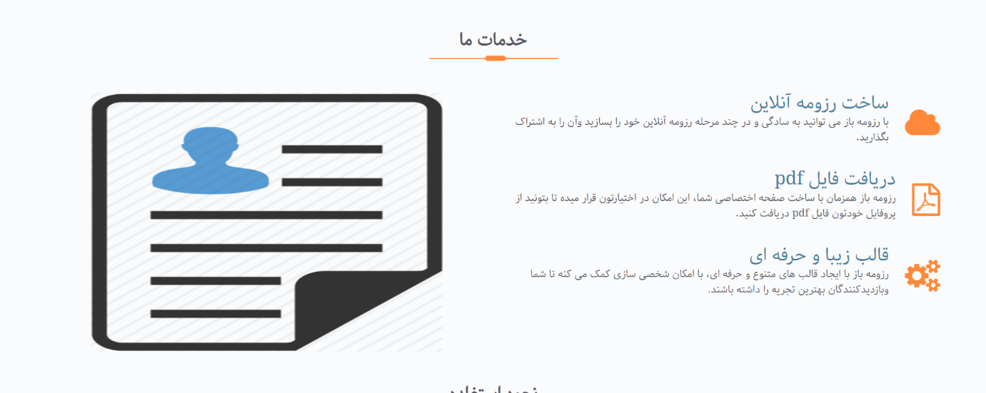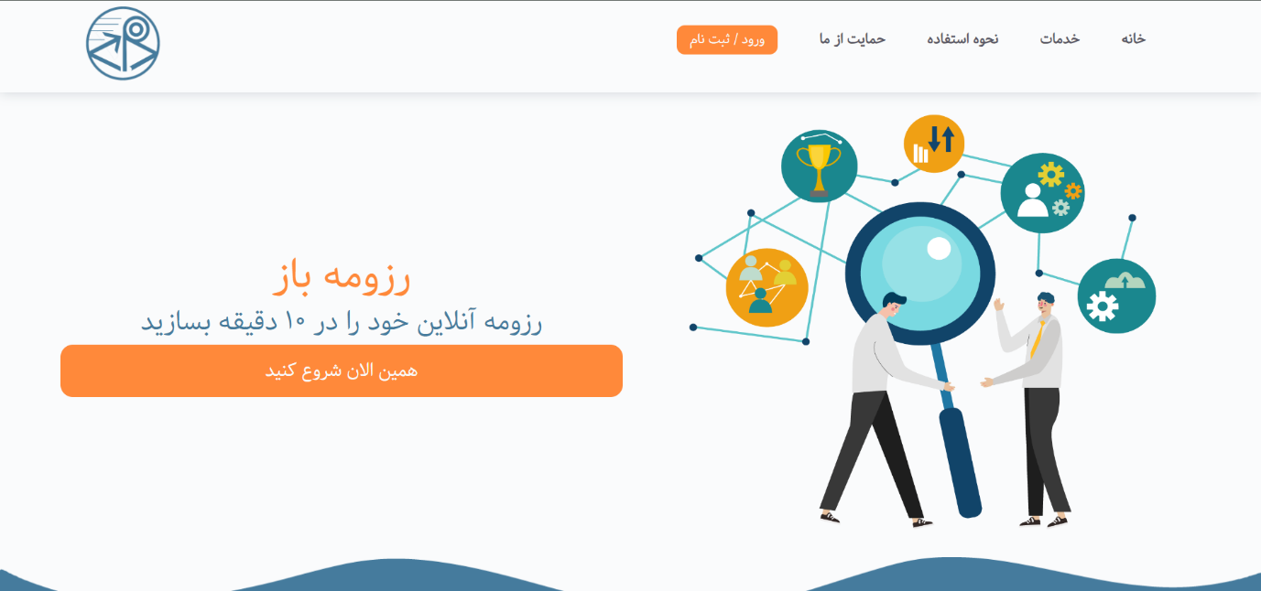زمانی که اولین بار وارد وبسایت می شوید، صفحه زیر را مشاهده می کنید.

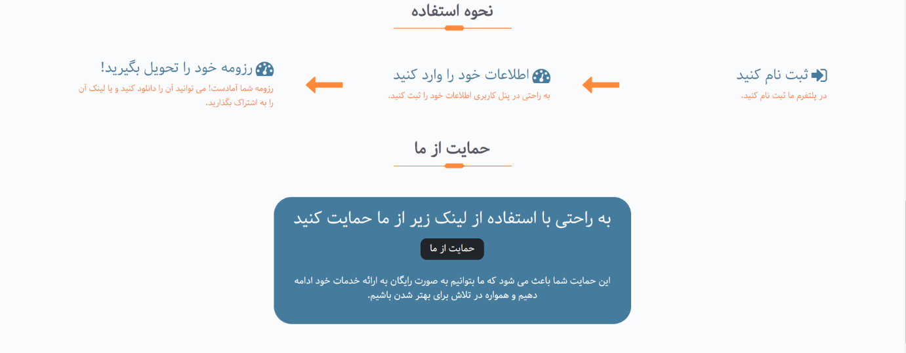

این صفحه، صفحه اصلی وبسایت می باشد که شامل اطلاعاتی همچون توضیح مختصر و نحوه استفاده است.

همچنین یک لینک برای حمایت از من در این صفحه وجود دارد که می توانید از آن برای کمک مالی استفاده کنید.

## شروع استفاده از پلتفرم

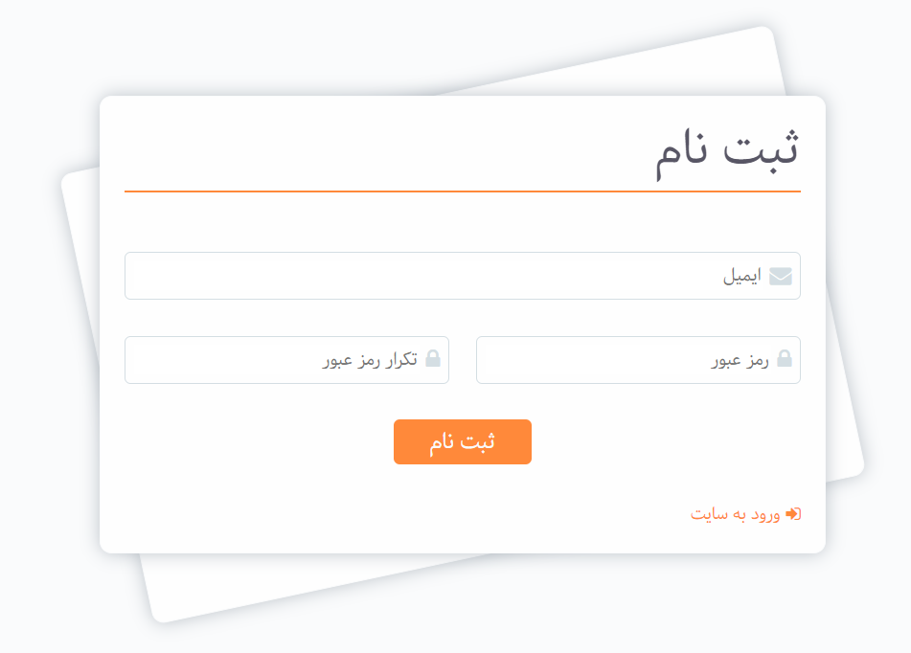برای استفاده از امکانات سایت، ابتدا باید در وبسایت ما ثبت نام کنید. برای اینکار روی دکمه `ورود/ثبت نام` کلیک کنید.

اطلاعات خود را وارد کنید و روی گزینه ثبت نام کلیک کنید.

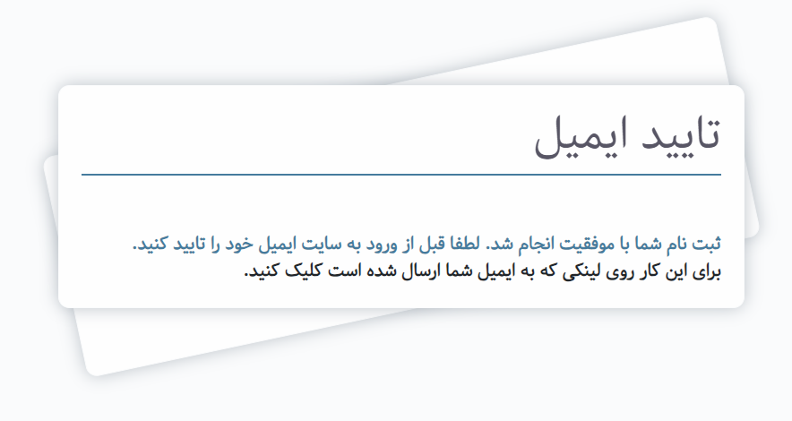به صفحه زیر منتقل می شوید.

یک ایمیل تاییدیه برای شما ارسال می شود که باید روی لینک آن کلیک کنید تا ایمیل شما تایید شود.

## ورود به سایت

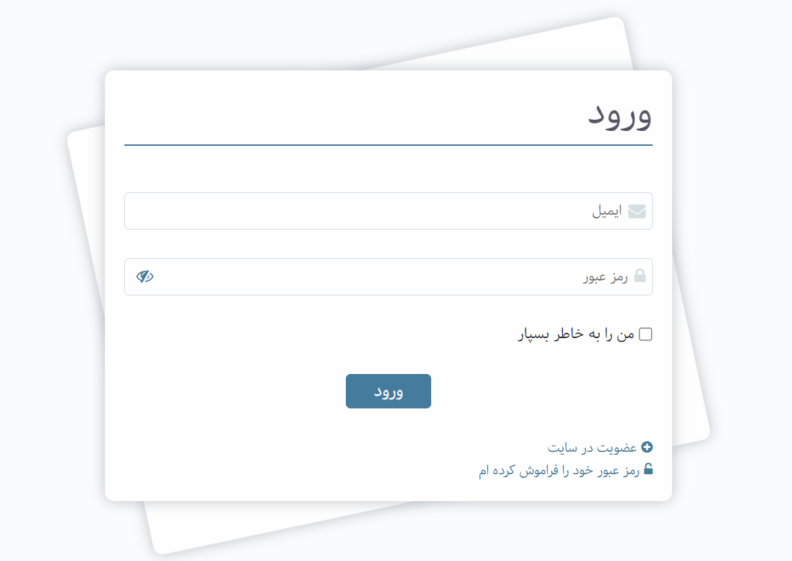بعد از انجام مراحل ثبت نام، وارد صفحه ورود می شوید. در این صفحه شما می توانید به پنل کاربری خود وارد شوید.

اطلاعاتی که با آن ثبت نام کردید را وارد کنید و روی دکمه ورود کلیک کنید.

همچنین شما می توانید گزینه `من را به خاطر بسپار` فعال کنید تا در مراجعه های بعدی لازم به ورود نباشد.

## فراموشی رمز عبور

در صورت فراموش کردن رمز خود می توانید با استفاده از قابلیت بازیابی رمز یک رمز عبور دیگر برای خود تایین کنید.

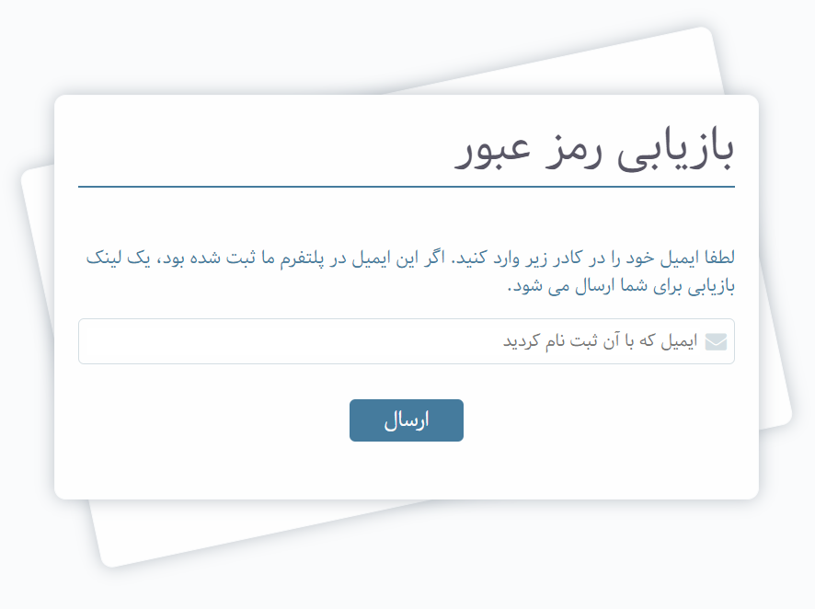

ایمیل خود را وارد کنید.

یک ایمیل برای شما ارسال می شود که حاوی لینکی برای بازیابی رمز عبور است.

روی آن کلیک کنید تا وارد صفحه بازیابی شوید.

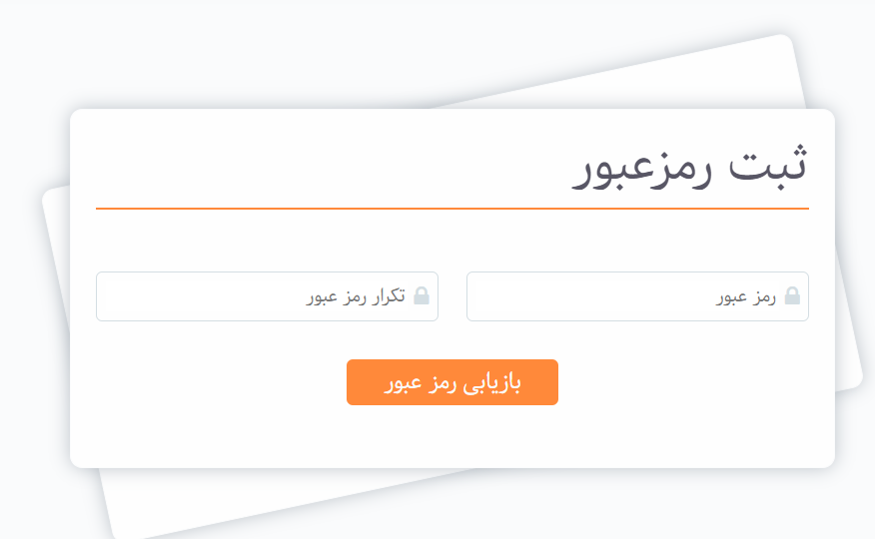

## پنل کاربری

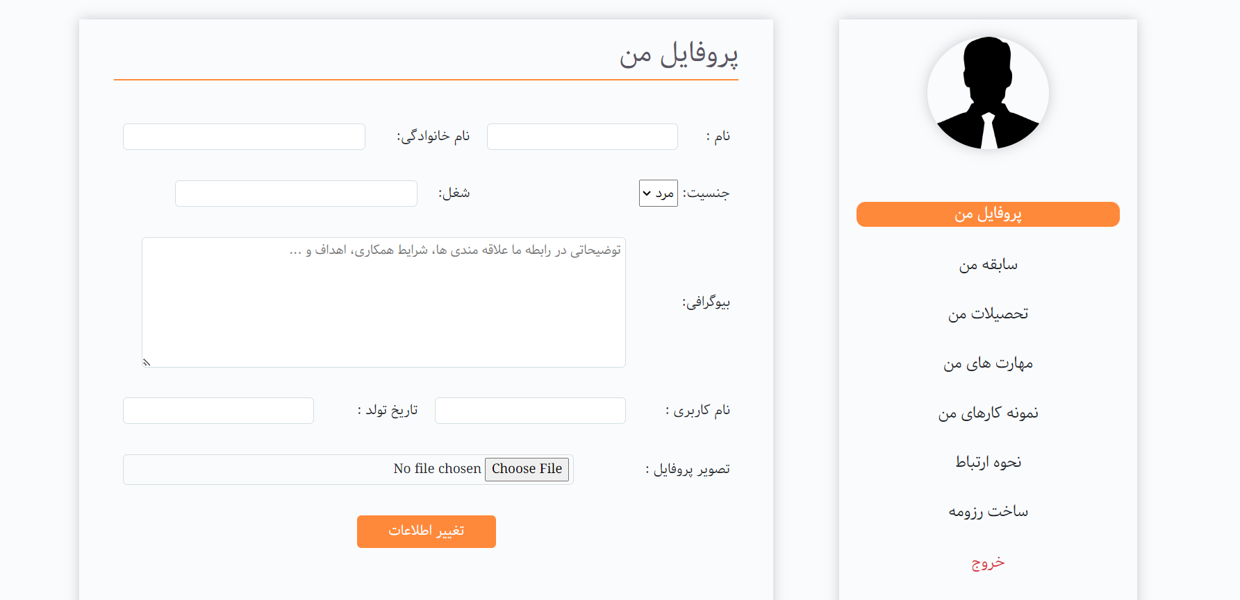پس از ورود به سایت، به پنل کاربری خود هدایت می شوید.

این صفحه، صفحه مدیریت رزومه و اطلاعات شماست.

این صفحه دارای فرم های زیادی برای ثبت اطلاعات و بروزرسانی آنهاست.

در ادامه به گزینه های این پنل می پردازیم.

## اطلاعات پروفایل

در این صفحه می توانید اطلاعات شخصی و تصویر پروفایل خود را تغییر دهید.

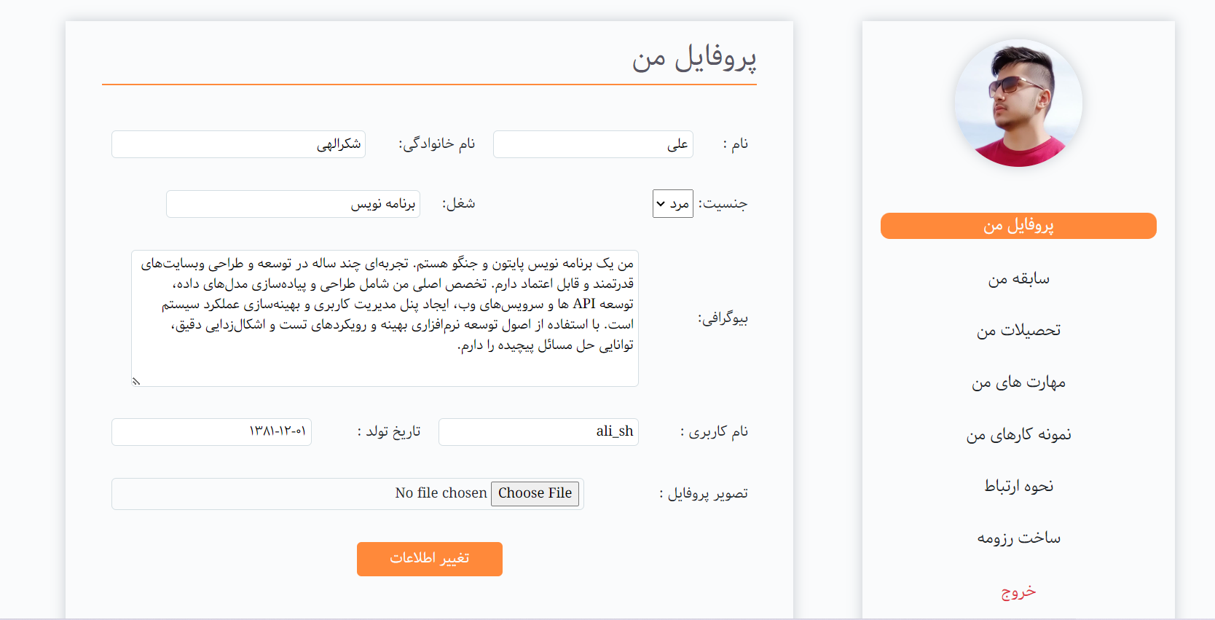

توجه داشته باشید که حتما یک نام کاربری برای خود داشته باشید زیرا برای ساخت رزومه به آن نیاز دارید.

## سابقه و اطلاعات کاری

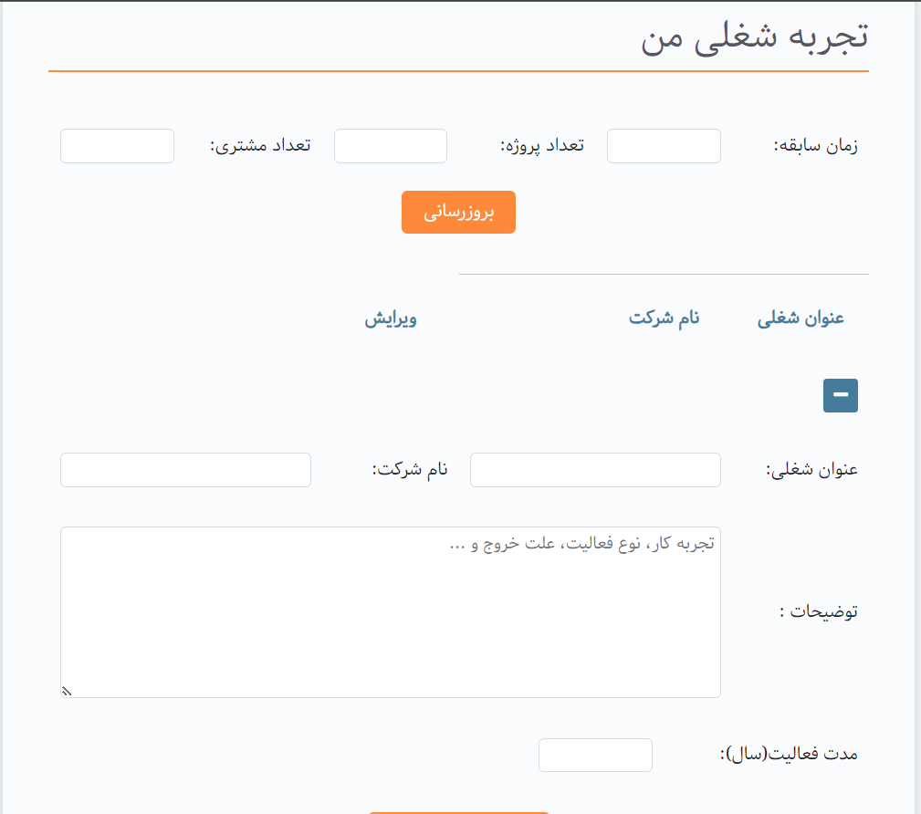

در این صفحه اطلاعات شغلی خود را وارد کنید.

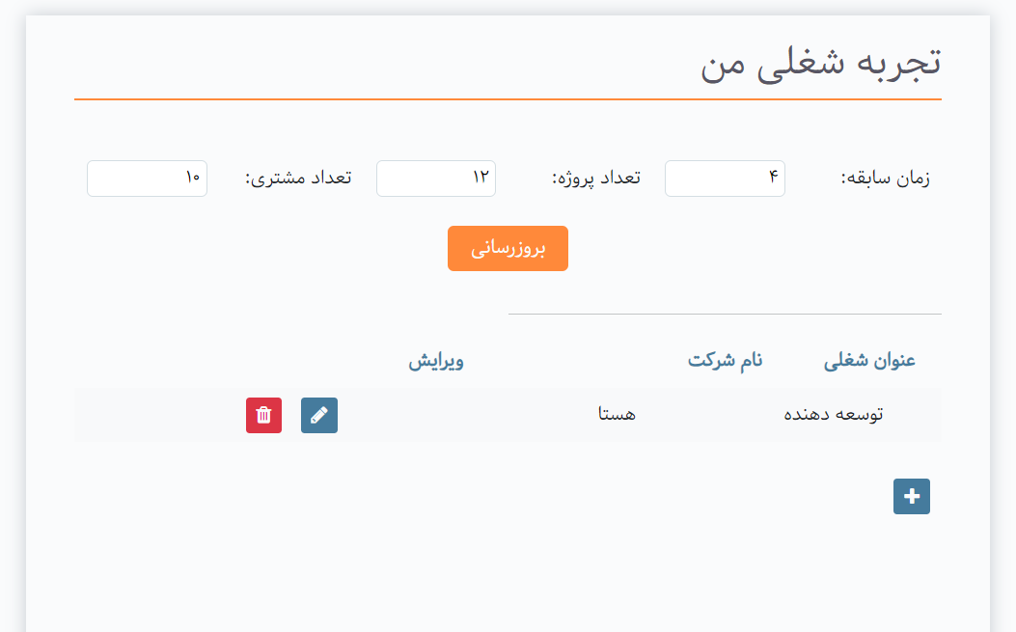

## سابقه تحصیلی

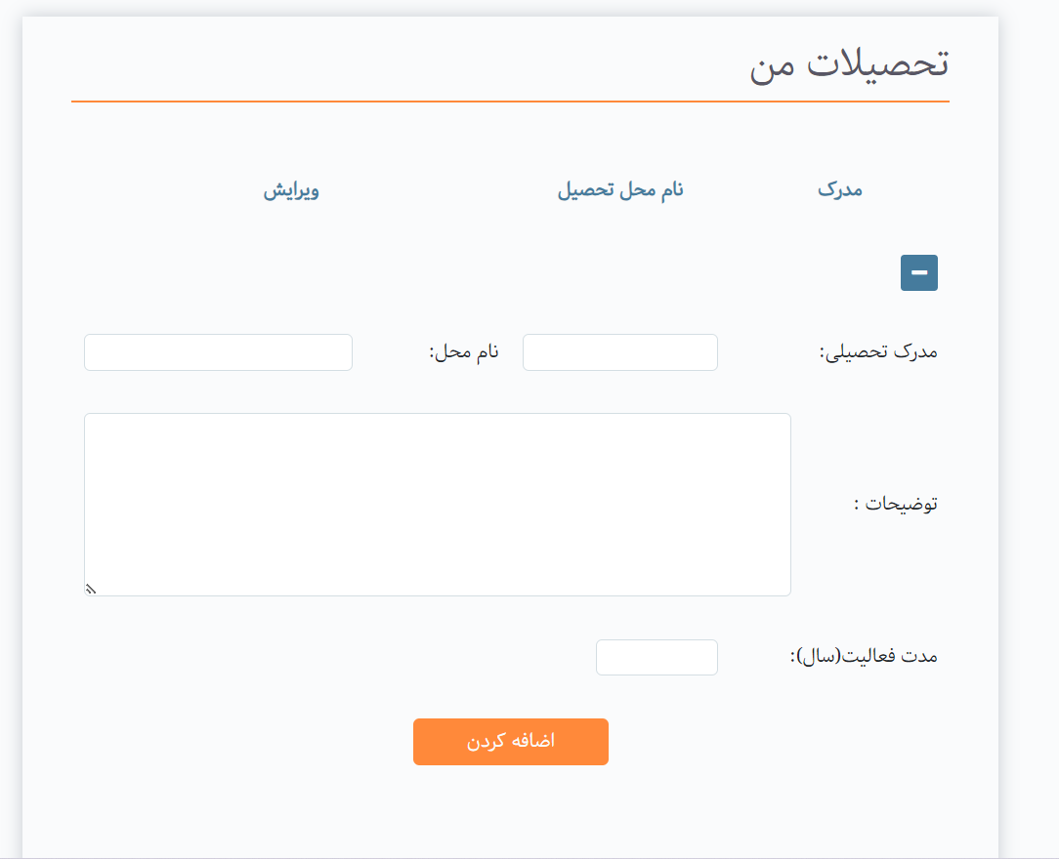

در این صفحه اطلاعات تحصیلی خود را وارد کنید.

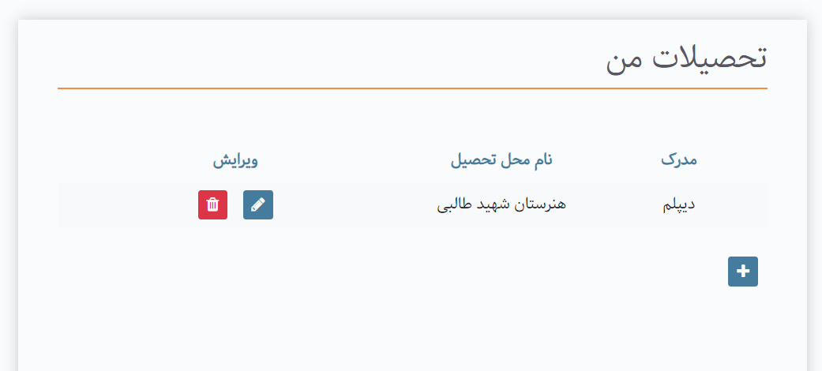

## مهارت ها

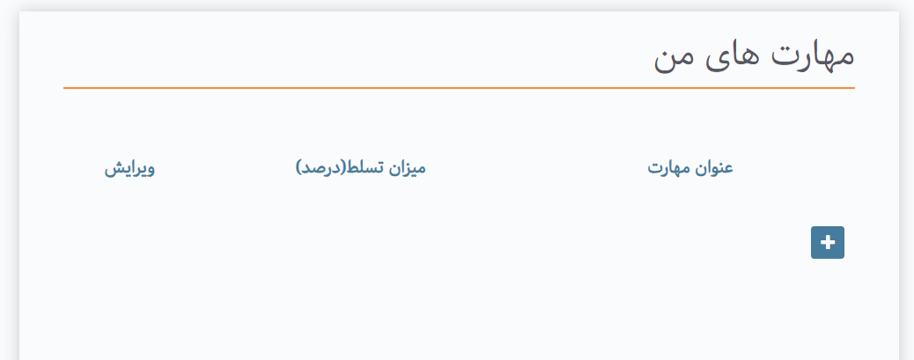

در این صفحه مهارت های خود را همراه با درصدی که در آن مهارت دارید وارد کنید.

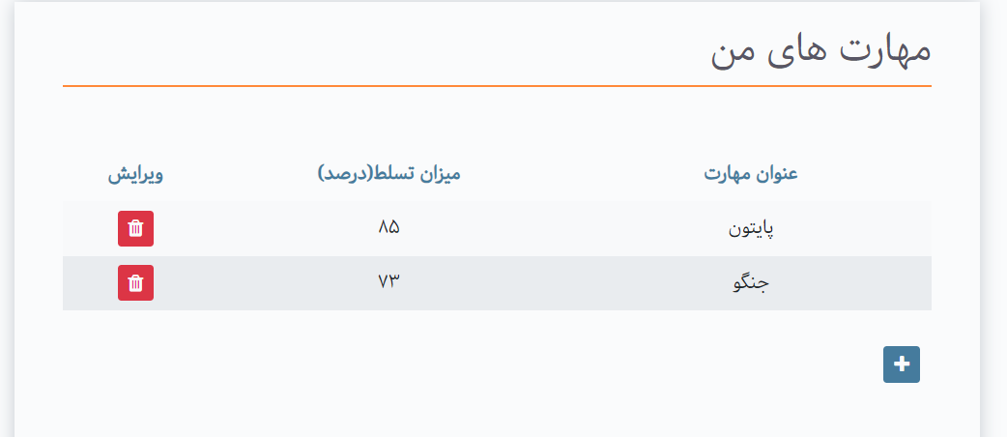

## نمونه کار های من

در این صفحه می توانید نمونه کار های خود را همراه با لینکی که به آن مرتبط است وارد کنید.

این لینک می تواند صفحه گیتهاب پروژه و ... باشد.

دقت کنید که عکسی که انتخاب می کنید مناسب باشد.

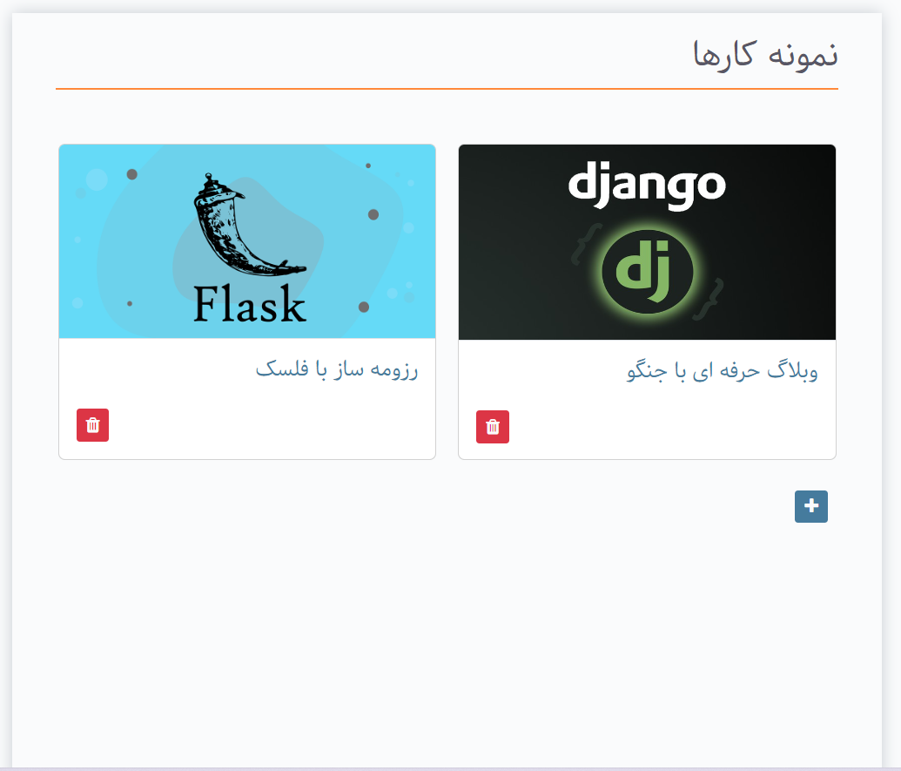

## نحوه ارتباط

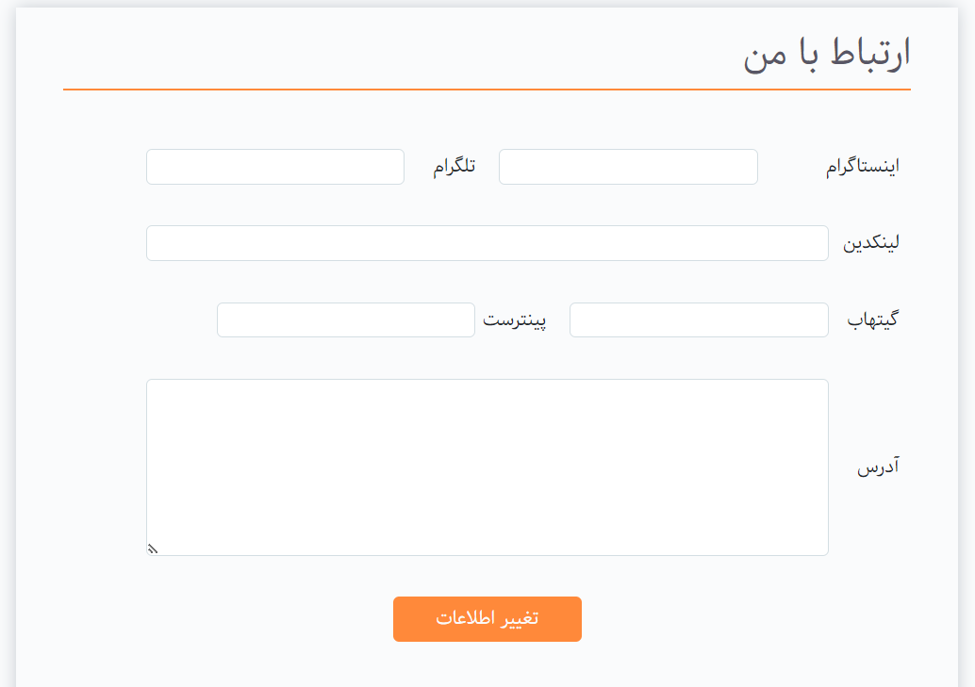

در این صفحه می توانید، اطلاعاتی برای ارتباط کارفرمایان با شما ثبت کنید. شبکه های اجتماعی زیادی در پلتفرم ما پشتیبانی می شود.

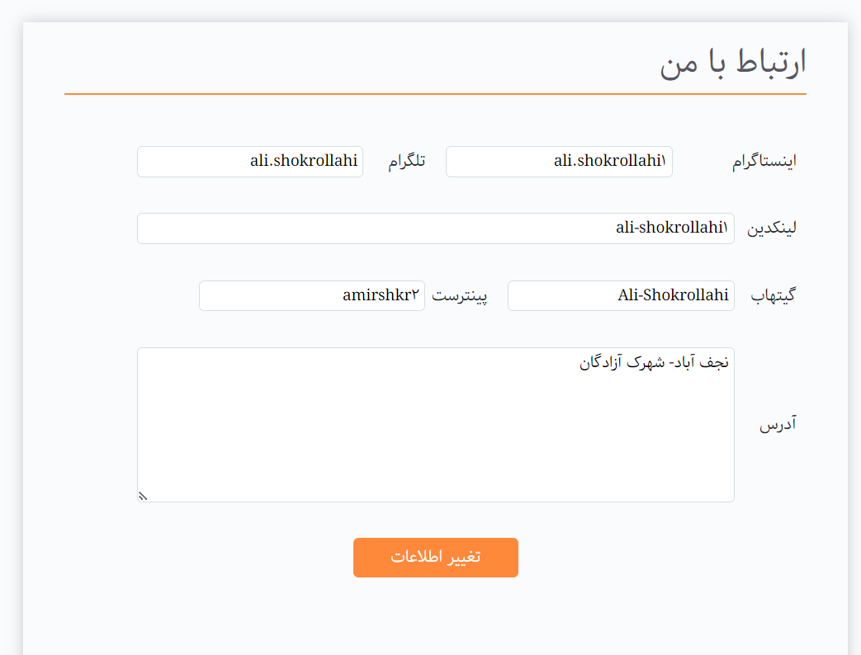

## ساخت رزومه

این صفحه، صفحه تنظیمات رزومه شماست.

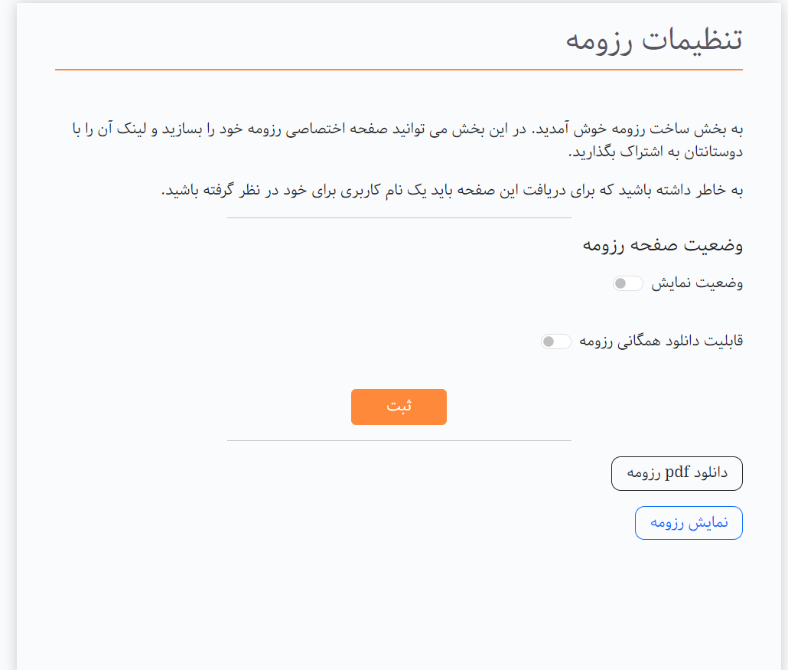

* وضعیت نمایش: اگر غیرفعال باشد، تنها خود شما می توانید صفحه رزومه را ببینید.
* قابلیت دانلود همگانی رزومه: اگر غیرفعال باشد، تنها خود شما می توانید رزومه خود را دانلود کنید.

## صفحه رزومه

این صفحه اختصاصی رزومه شماست که با آدرس http://127.0.0.1:5000/resume/’ username’ قابل دسترسی می باشد.

شایان توجه است که هر چقدر که اطلاعات بیشتر و دقیق تری داشته باشید، رزومه شما کامل و مناسب تر می باشد.

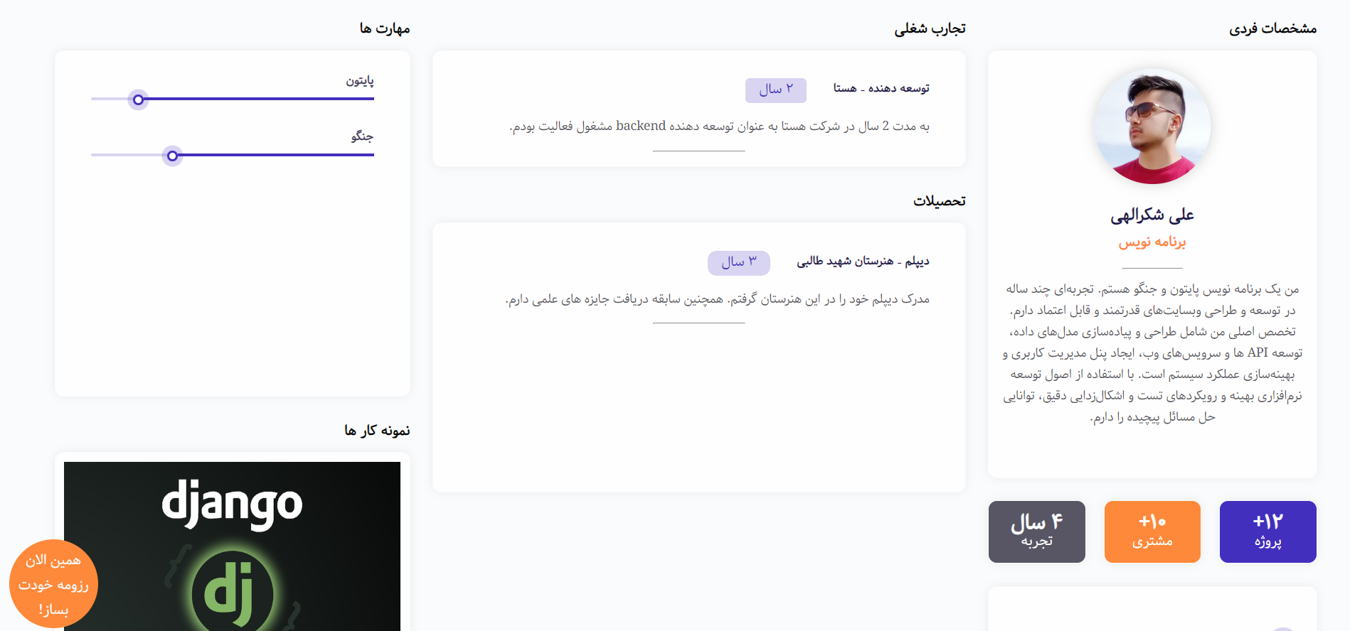

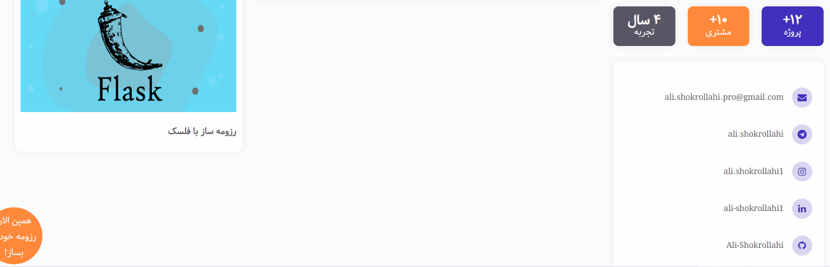

شایان به ذکر است که این صفحه قابلیت های زیادی دارد که شامل:

* اسلایدر: بخش نمونه کار ها به صورت خودکار تغییر می کند و هر 5 ثانیه، یک نمونه کار جدید را مشاهده می کنید.
* اسکرول: بخش های مختلف رزومه، دارای ارتفاع مشخصی برای زیبایی قالب می باشند که اگر محتوا از آن ارتباع عبور کند، محتویات همان بخش اسکرول می خورد.
* این صفحه کاملا واکنشگرا می باشد.

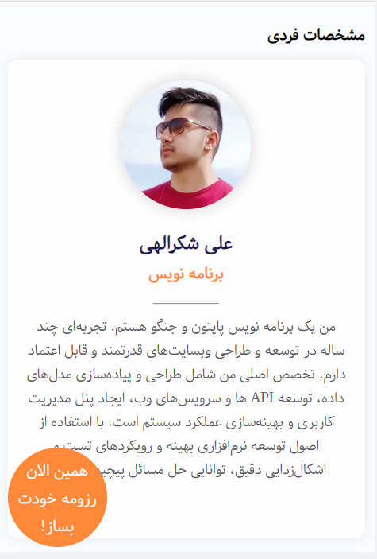

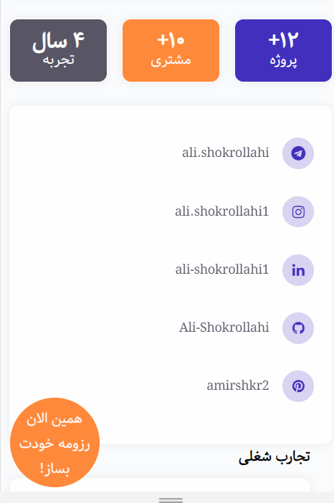

حالت موبایل پروژه.

## دانلود pdf

شما می توانید به راحتی از رزومه خود یک فایل pdf مناسب چاپ دریافت کنید.

این فایل ویژگی های زیر را دارد:

* کاملا مناسب چاپ
* سایز A4
* عمودی
* قالب رسمی و مناسب ارسال

برای دانلود به پنل کاربری خود بروید.

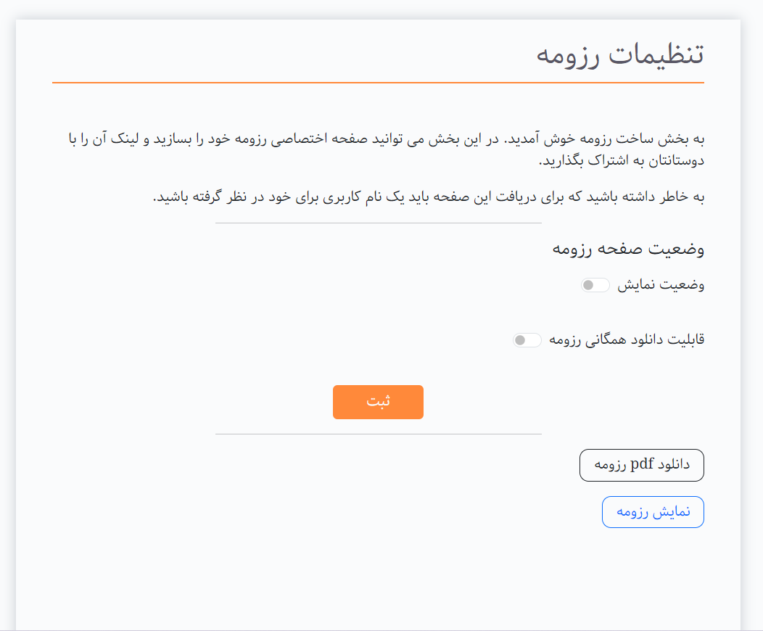

روی گزینه دانلود pdf بزنید.

یک فایل مانند زیر برای شما دانلود می شود.

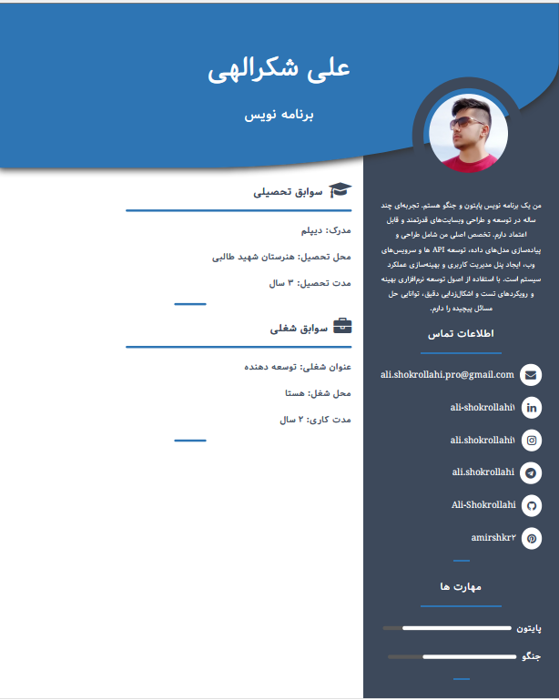

## خروج از حساب کاربری

شما می توانید در صورت نیاز، از حساب کاربری خود خارج شوید.

برای اینکار به پنل کاربری خود بروید و روی گزینه خروج کلیک کنید.

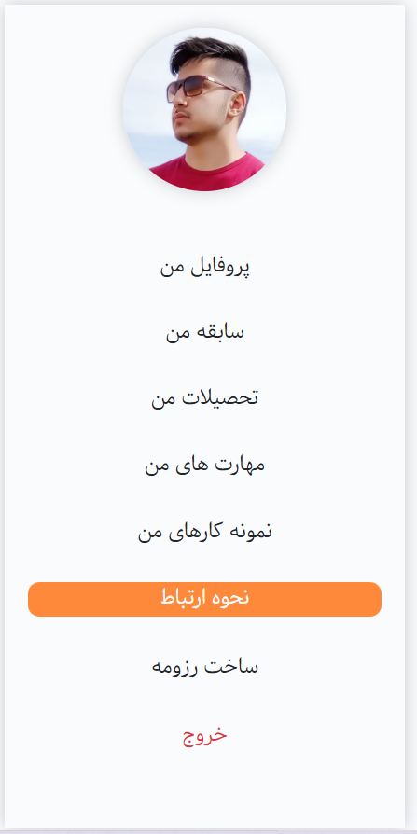

همانطور که مشاهده می کنید، اکنون از صفحه خود خارج شدید و به پنل دسترسی ندارید.

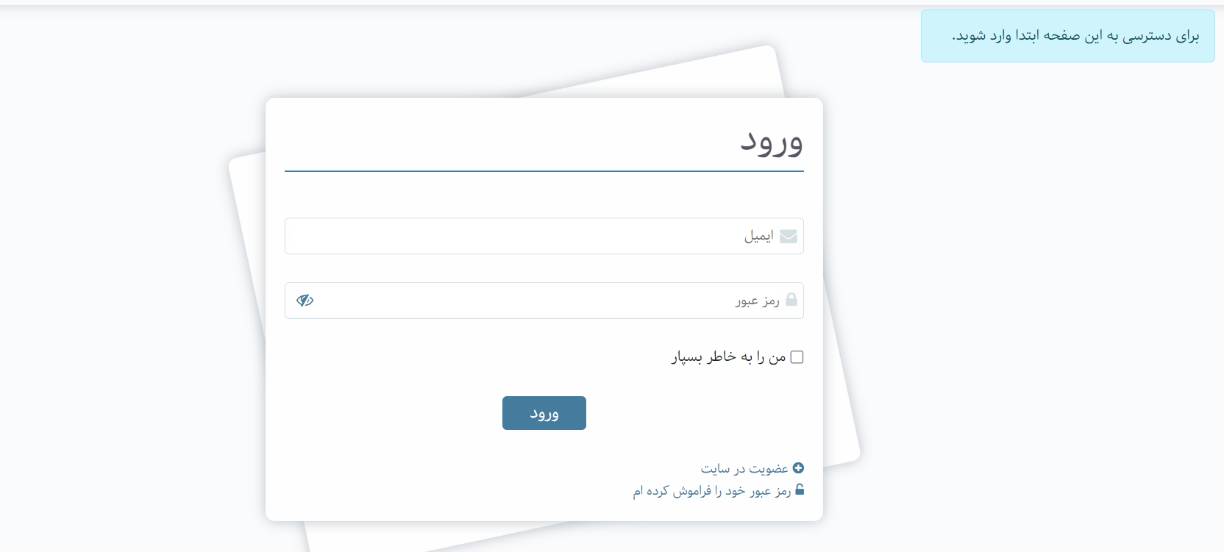

## ارور ها

در سیستم ما رنگ خاصی برای ارور های مختلف مشاهده می شود.

در ادامه به انواع این ارور ها می پردازیم.

* قرمز: خطایی وجود دارد که ادامه کار را متوقف می کند.

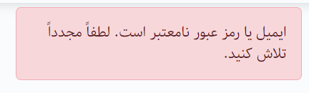

* زرد: عملی انجام داده اید که ممکن است فعالیت شما را با مشکل مواجه کند.

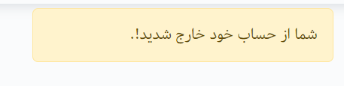

* آبی: برای دادن اطلاعیه استفاده می شود.



* سبز: عملی که قصد انجام آن را داشتید با موفقیت انجام شده است.

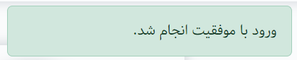

فصل ششم

توضیحات تکمیلی

# توضیحات تکمیلی

## نحوه درآمد پروژه

این پروژه به رایگان در اختیار عموم قرار خواهد گرفت و همچنین سورس کد آن در صفحه گیتهاب پروژه موجود است.

البته در صفحه اصلی سایت یک لینک برای حمایت مالی وجود دارد که علاقه مندان می توانند به آن مراجعه کنند و از توسعه پروژه حمایت کنند.

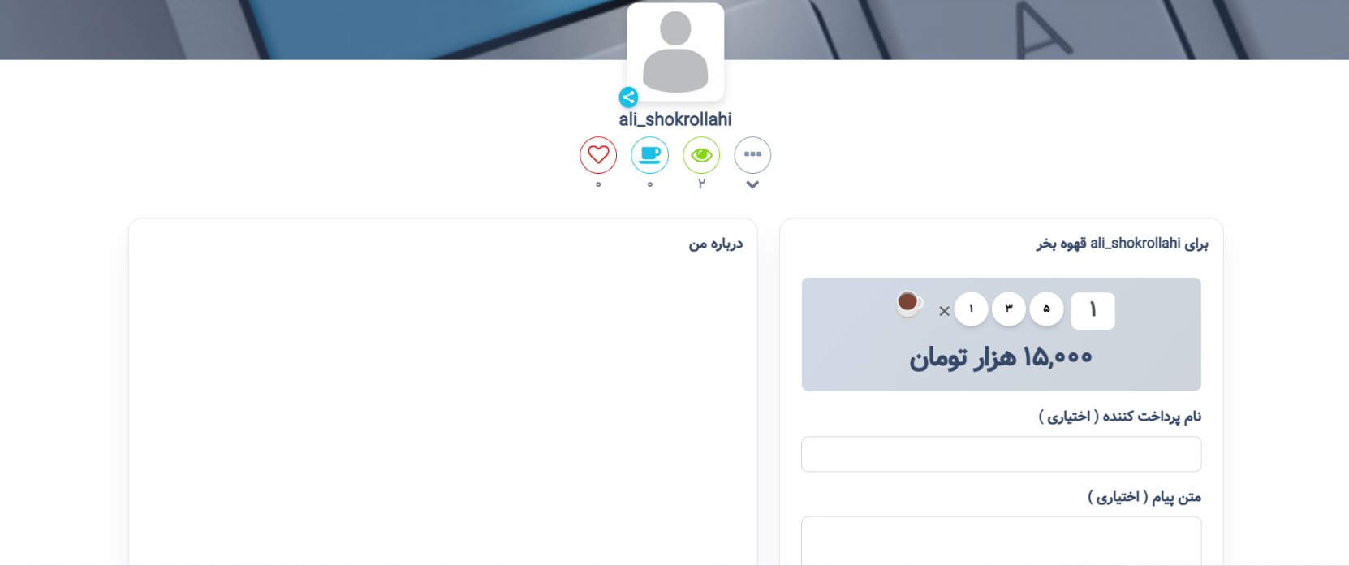

## آینده پروژه

این پروژه پتانسیل بالایی برای توسعه دارد. کسانی که دوست دارند می توانند به گیتهاب مراجعه نمایند و با ایجاد Pull request تغییرات و ویژگی های خود را اعمال کنند.

لازم به ذکر است این پروژه هنوز در حالت تست است و برای تبدیل شدن به یک پروژه در سطح جهانی نیاز به آپدیت های زیادی دارد.

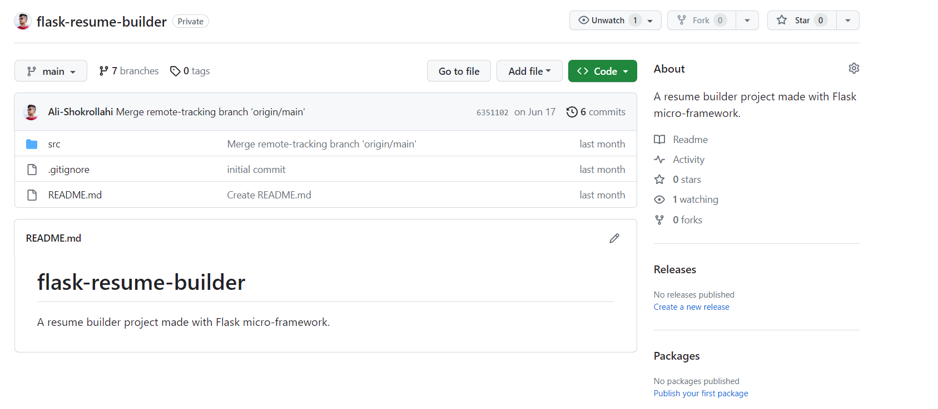

فصل هفتم

منابع

# منابع مورد استفاده

در این فصل به منابع مورد استفاده در این پروژه می پردازیم و آنها را معرفی می کنیم.

* تحقیقات قبلی
  + کاربوم : <https://karboom.io/>
  + فرادرس: <https://blog.faradars.org/>
* مراجع فنی
  + داکیومنت فلسک :[https:/flask.palletsprojects.com/](https://flask.palletsprojects.com/)
  + سایت مونگارد: <https://www.mongard.ir/courses/>

# ارتباط با من

ایمیل: [ali.shokrollahi.me@gmail.com](mailto:ali.shokrollahi.me@gmail.com)

اینستاگرام: <https://www.instagram.com/ali.shokrollahi1/>

گیتهاب: <https://github.com/Ali-Shokrollahi>

با تشکر از همراهی شما عزیزان